Tiradentes
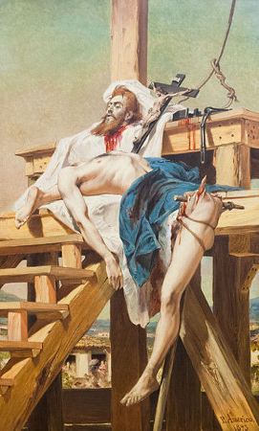
Tiradentes recebeu como sentença a pena de morte
- Quem foi Tiradentes?
“Tiradentes” era o apelido atribuído a Joaquim José da Silva Xavier, que ficou famoso por ser um dos líderes da Inconfidência Mineira e por ter sido o único, entre os inconfidentes, a receber a pena capital, isto é, a pena de morte, pela forca.
Nascido em 12 de novembro de 1746, na então Capitania de Minas Gerais, durante o Brasil Colonial, Joaquim José desempenhou várias profissões. Entre elas, estava a de dentista amador, por isso foi apelidado como Tiradentes. Além de dentista, Tiradentes também tentou a sorte como tropeiro (condutor de tropas de animais, transportadoras de mercadorias), minerador e mascate (mercador ambulante), mas fracassou em todas. A única profissão que lhe rendeu estabilidade foi o posto de alferes – patente abaixo da de tenente – da cavalaria de Dragões Reais de Minas, a força militar atuante na Capitania de Minas Geras e subordinada à Coroa Portuguesa
- O quinto, a derrama
Tiradentes, apesar de não ser um intelectual, interessava-se por escritos políticos, como as leis constitucionais dos Estados Unidos, país que havia conquistado a sua independência em 1776, quando o alferes tinha 30 anos de idade. Os interesses políticos de Joaquim José da Silva Xavier aos poucos foram se divergindo dos interesses de outros habitantes de Vila Rica, que era o centro da atividade mineradora do Brasil na época. Intelectuais como Cláudio Manuel da Costa e Tomás Antônio Gonzaga, ambos poetas e conhecedores das ideias filosóficas do Iluminismo Francês, foram algumas das personalidades importantes com as quais Tiradentes se juntou com o objetivo de retirar do poder o então Governador da Capitania de Minas Gerais, nomeado pela Coroa Portuguesa, Visconde de Barbacena. Mas qual era o motivo para tal revolta?
O motivo principal que animava Tiradentes e os outros envolvidos na Inconfidência a se levantarem contra o governo de Visconde de Barbacena e o Império Português era a constante retirada das riquezas da região por meio de impostos excessivos. Do ouro produzido na Capitania de Minas de Gerais, a Coroa Portuguesa cobrava o chamado quinto, isto é, o equivalente a cerca de 20% do total extraído. Ocorreu que, a partir da década de 1760, a extração de ouro regrediu consideravelmente, mas não o valor do imposto. A taxa do quinto continuou a ser exigida dos mineradores locais, e o governador Barbacena, para fazer valer a lei, chegava até a impor agressões físicas.
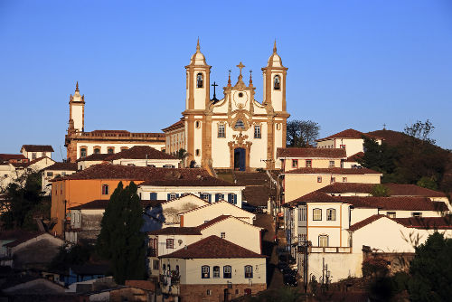
Cidade de Ouro Preto, antiga Vila Rica, onde transcorreu a trama da Inconfidência Mineira
O problema agravou-se mais ainda quando, para reverter a margem defasada dos quintos recolhidos, a Coroa Portuguesa autorizou a implementação da chamada derrama. A derrama obrigava os mineradores a cobrirem com suas posses, isto é, tudo aquilo que lhes pertencia como objeto de valor, o que faltava na quantia do quinto. Isso significava que o rombo provocado no pagamento do imposto à Coroa, resultante do declínio da mineração, acabou tendo que ser pago com outras formas de obtenção de dinheiro, como pedágios cobrados sobre o uso das estradas, escravos etc. Todos eram forçados a pagar a derrama.
- A Inconfidência
A conspiração dos inconfidentes começou a ser preparada em 1788 para que as ações passassem a se realizar no ano seguinte. Tiradentes, por sua personalidade agitada, ficou conhecido como o mais radical dos inconfidentes, como diz o pesquisador Lucas Figueiredo, em seu livro Boa Ventura! A corrida do ouro no Brasil (1697-1810):
“Um radical entre moderados, um franco entre dissimulados, ele defendia – publicamente e em qualquer lugar (de bordéis a residências de ricos mercadores) – uma revolução que tornasse Minas Gerais independente de Portugal. ''Era pena'', dizia o alferes, ''que uns países tão ricos como estes [as Minas Gerais] estivessem reduzidos à maior miséria, só porque a Europa, como esponja, lhe estivesse chupando toda a substância''”. [1]
Tiradentes chegou a tramar a morte de Visconde de Barbacena, e isso só não foi concretizado porque Barbacena, por meio da confissão de um dos inconfidentes, José Silvério dos Reis, desmantelou a trama e prendeu todos os envolvidos.
- Prisão, morte e heroificação
Presos, muitos dos inconfidentes, temendo severas punições, não confessaram seus crimes. O único a fazê-lo foi Tiradentes, que, por isso mesmo, recebeu a pena mais dura, em um processo transcorrido na cidade do Rio de Janeiro, que só teve fim em 21 de abril de 1792. Tiradentes foi “enforcado, decapitado e esquartejado. Para que os súditos da Coroa nunca se esquecessem da lição, a cabeça de Tiradentes foi encravada num estaca e exposta em praça pública em Vila Rica, e seus membros, espalhados pela estrada que levava ao Rio de Janeiro.” [2]
Vale notar que, tanto no período imperial quanto no período republicano, a imagem de Tiradentes passou a ser tomada como um ícone da liberdade e da independência do Brasil, como um herói da nação. Essa imagem foi constantemente reforçada por pinturas (como a imagem no início deste texto, de autoria de Pedro Américo) e monumentos (como a instalação do primeiro monumento dedicado a ele na cidade de Ouro Preto, em 1867). No ano de 1965, já na primeira fase do Regime Militar no Brasil, o marechal Castelo Branco, então presidente da República, contribuiu para o reforço dessa imagem de Tiradentes, sancionando a Lei Nº 4. 897, de 9 de dezembro, que instituía o dia 21 de abril como feriado nacional e Tiradentes como, oficialmente, Patrono da Nação Brasileira.

